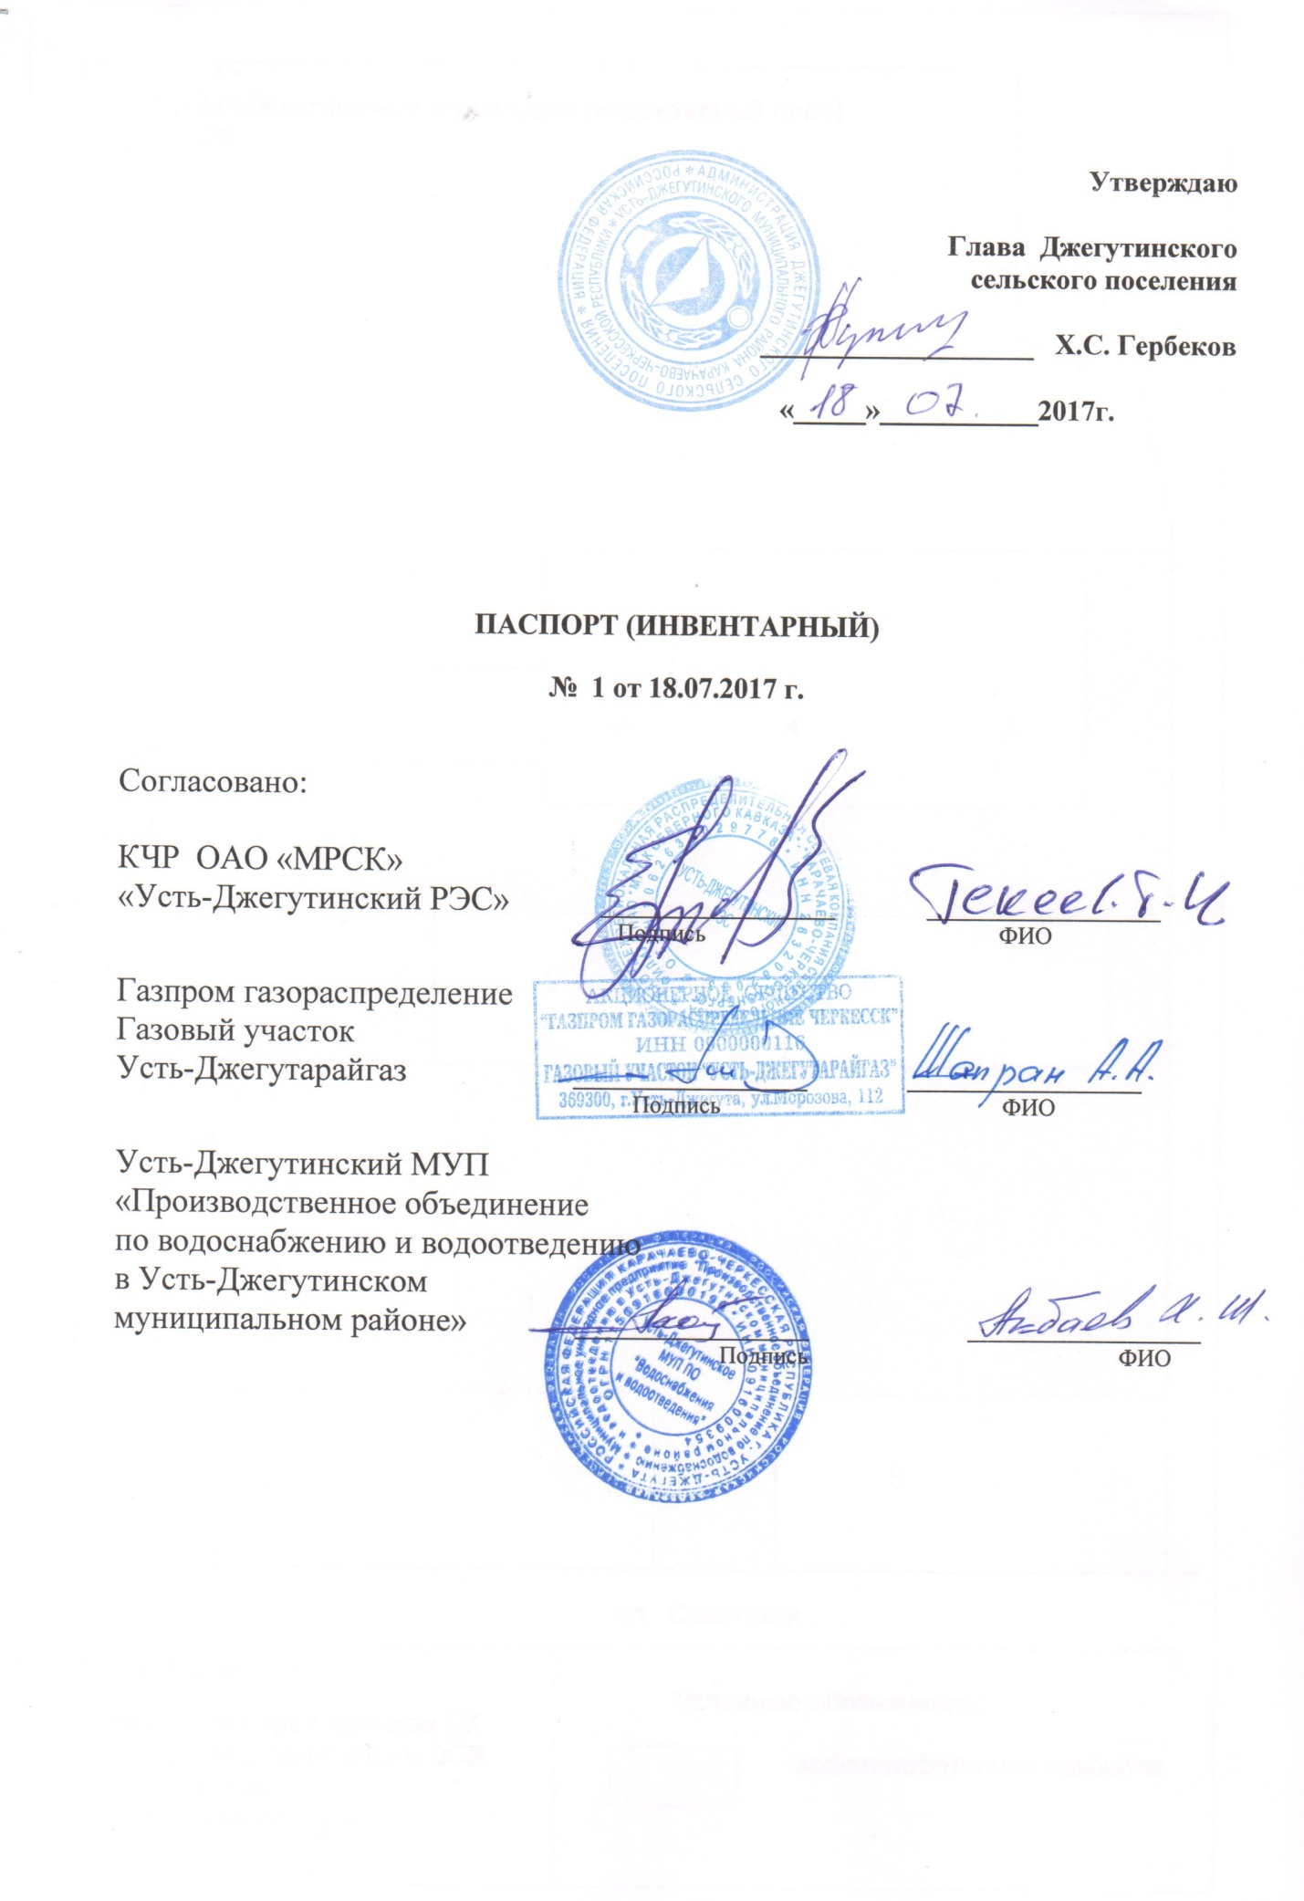

ПАСПОРТ (ИНВЕНТАРНЫЙ) № 1 от 18.07.2017 г.

Паспорт благоустройства общественной территории
НАИМЕНОВАНИЕ ОБЪЕКТА: Площадь перед зданием Дома культуры

ОБЩИЕ СВЕДЕНИЯ
- Адрес объекта:
Карачаево-Черкесская республика, Усть-Джегутинский район, а. Новая Джегута, ул. Советская, район Дома Культуры

- Составитель паспорта: (наименование инвентаризационной комиссия муниципального образования, ФИО секретаря Комиссии)
Заместитель Главы администрации Джегутинского СП- Кубанов К.К.

- Сведения об общественной территории (в м2):

№ п/п | Общая площадь общественной территории, м2 | В том числе
 |  | Площадь проездов, тротуаров, площадок (общ.), м2 | Площадь сооружений (общ.) (площадок), м2 | Площадь озелененных участков, м2
1 | 8017,0* | 2 500,0* | 1 146,4 * | Нет **

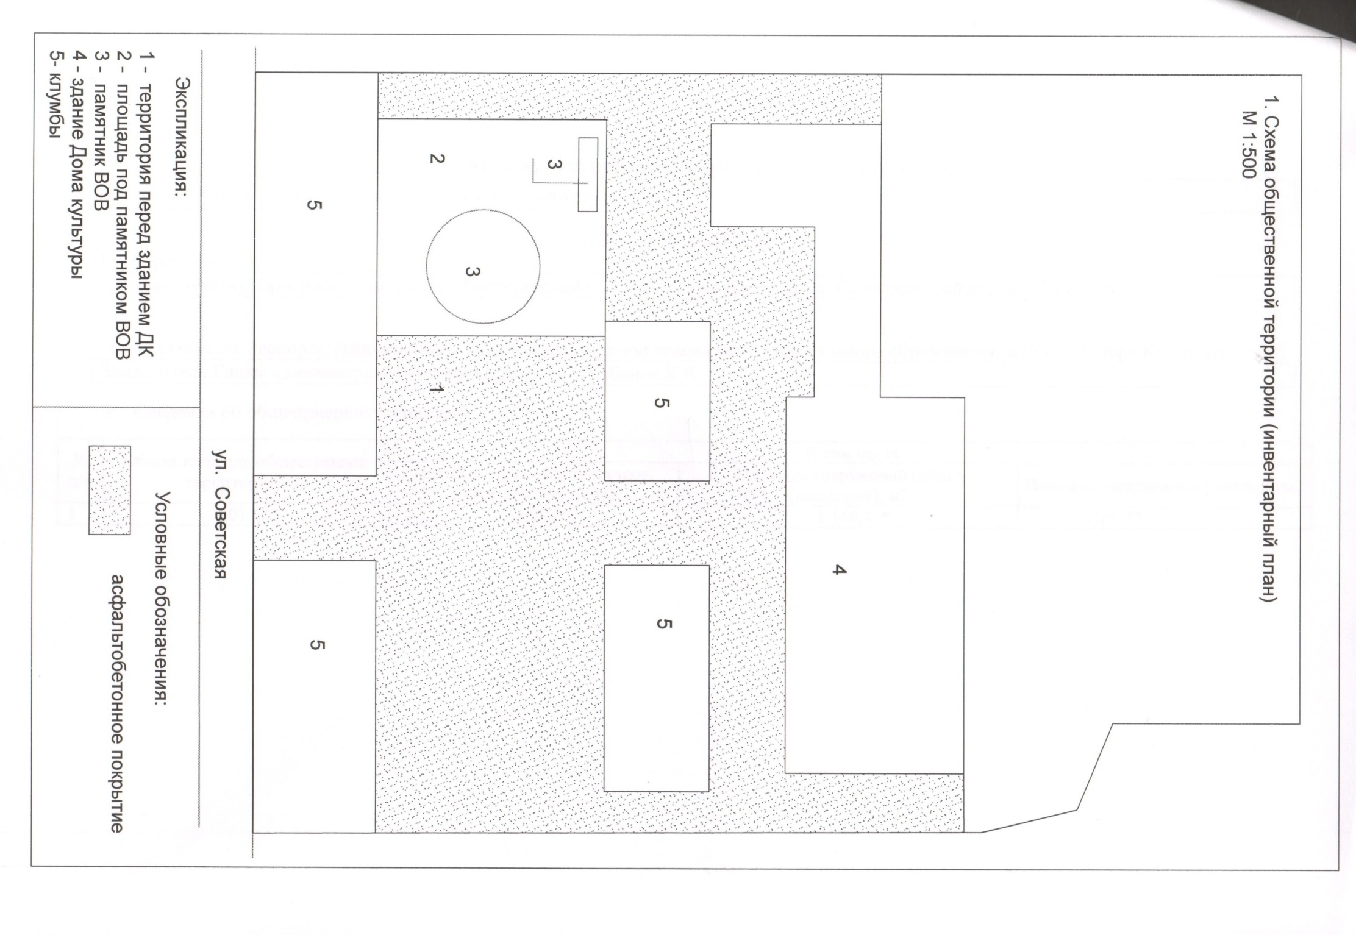
1.1. Экспликация к схеме.

А. Сооружения:

№  п/п | Наименование | Кол-во, единиц | Площадь, кв.м | Покрытие | Оборудование | Потребность в благоустройстве
 |  |  |  |  |  | Замена, ремонт, реконструкция (указать) | Стоимость работ,  тыс. руб.
1 | Площадь перед зданием Дома культуры | 1 | 5000,0* | Асфальтобетонное покрытие, трава | - | реконструкция | 3967,5*
2 | Площадь вокруг памятника ВОВ | 1 | 509,0* | Асфальтобетонное покрытие | - | замена | 1170,0*
3 | Памятник ВОВ | 2 | 136,0* | - | - | Состояние удовлетворительное | -
4 | Дом культуры | 1 | 1 146,4* | - | - | Идет реконструкция | -
5 | клумба | 4 | 1800,0* | трава | - | замена | 360,0*

Б. Дорожно-тропиночная сеть:

№  п/п | Наименование | Площадь, кв.м | Размеры, м | Покрытие | Потребность в благоустройстве
 |  |  |  |  | Замена, ремонт, реконструкция (указать) | Стоимость работ,  тыс. руб.
 | Проезды | -
 | Тротуары | -
 | Пешеходные дорожки | 2500,0* | Сложная конфигурация | асфальт | замена | 1437,5*
 | Специальные дорожки (велодорожка и т.д.) | -
 | Элементы благоустройства территорий по приспособлению для маломобильных групп населения: пандусы, съезды | - | - | Отсутствуют | необходимо установить | 70,0*

В. Малые архитектурные формы и элементы благоустройства:

№  п/п | Наименование | Ед. изм. | Кол-во | Потребность в благоустройстве
 |  |  |  | Замена, ремонт, реконструкция (указать) | Стоимость работ,  тыс. руб.
 | Светильники | - | отсутствуют | Необходимо установить | 520,0*
 | Скамьи | - | отсутствуют | Необходимо установить | 170,0*
 | Урны | - | отсутствуют | Необходимо установить | 10,0*
 | Цветочницы | - | - | - | -
 | Контейнеры ТБО | - |  | Необходимо установить | 30,0
 | Декоративные скульптуры | - | - | - | -
 | Элементы благоустройства территорий по приспособлению для маломобильных групп населения: опорные поручни, специальное оборудование на детских и спортивных площадках | - | - | - | -
 | Иное оборудование | - | - | - | -
 | Деревья |  | отсутствуют | Необходимо посадить | 200,0*

Потребность в благоустройстве общественной территории

№ п/п | Вид объекта благоустройства (общественной территории) | Площадь, кв.м. | Состояние (уд./неуд) (кратко описать проблемы) | Потребность в благоустройстве
 |  |  |  | Замена, ремонт, реконструкция (указать) | Стоимость работ,  тыс. руб.
 | Площадь перед зданием Дома культуры | 5000,0* | Неудовлетворительное, необходимо заменить покрытие, установить скамьи, разбить клумбы, освещение, благоустройство территории для маломобильных групп населения: пандусы, съезды | реконструкция | 3967,5*
 | Парк | -
 | Набережная | -
 | Сквер | -
 | -Пешеходная зона | -
 | Многофункциональные спортивно-игровые площадки | -
 | Иной вид объекта общественной территории | -
примечание
* площадь , размеры стоимость работ даны приблизительно, при составлении сметной документации, параметры будут уточнены.
** трава

